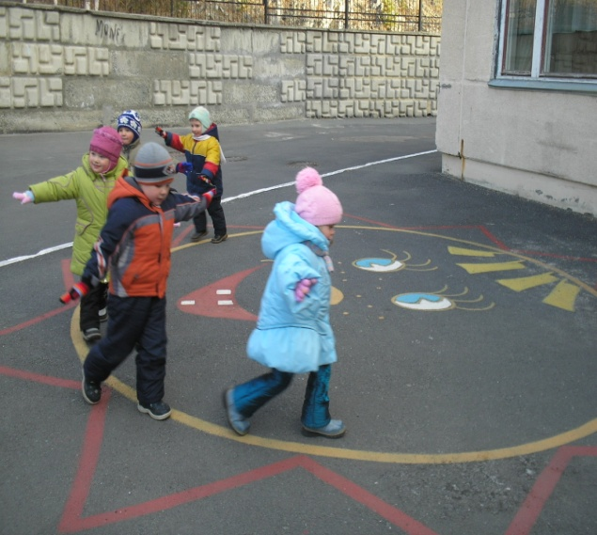 | 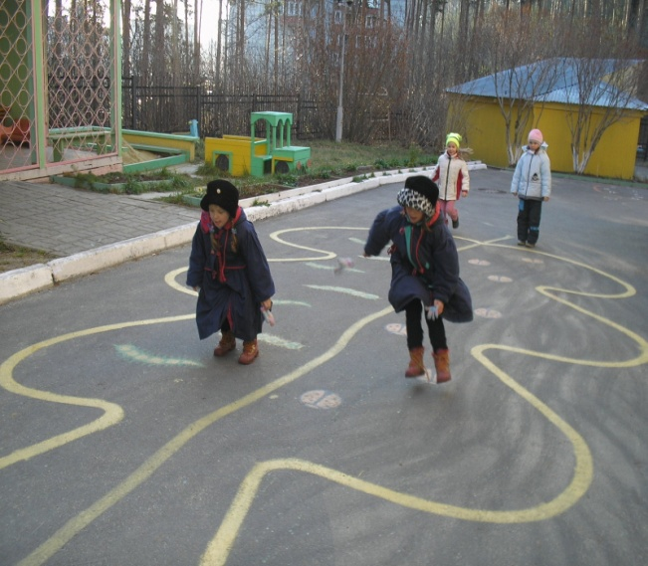
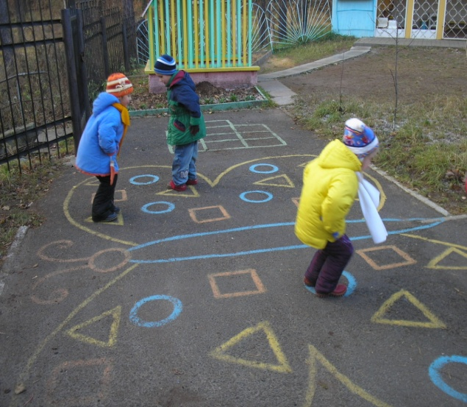 | 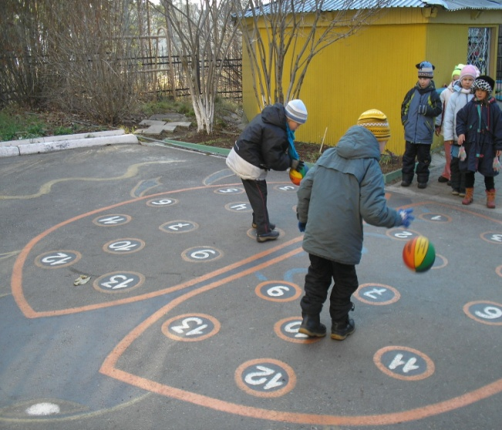

г. Екатеринбург

2009

В методических рекомендациях «Игры на асфальте» предлагается новый подход к развитию двигательной активности детей, направленный на активизацию свободных самостоятельных двигательных игр и упражнений.
Игры на асфальте способствуют развитию двигательных качеств и способностей детей, их двигательной сферы, психических процессов и качеств личности, формированию физических навыков и умений. Они удовлетворяют двигательную потребность ребенка в движении, повышают функциональные возможности детского организма, воспитывают нравственные и волевые качества, а также интерес к занятиям физическими упражнениями.

Методические рекомендации предназначены педагогическим работникам, работающим с детьми дошкольного, младшего школьного возраста, родителям.

Введение

Современные условия жизни и образования предъявляют высокие требования к уровню психофизического состояния дошкольников, к их общекультурной готовности при переходе из детского сада в общеобразовательную школу. В связи с этим активизируется поиск таких подходов к оздоровлению, воспитанию и развитию детей средствами физкультуры, которые могли бы не только повышать физическую подготовленность детей, но и одновременно развивать их умственные и познавательные способности.

Однако используемая в настоящее время в дошкольных учреждениях для организации двигательной активности детей на воздухе предметно-развивающая среда не в полной мере обеспечивает физическое развитие дошкольников, что, в свою очередь, вызывает существенные трудности при разработке и использовании соответствующих приемов и методов физического воспитания.

Вместе с тем, в условиях недостаточного финансирования, когда материальная база далека от совершенства, для решения задач физического воспитания детей важно использовать все ресурсы детского сада. При этом создаваемая предметно-развивающая среда должна соответствовать правилам охраны жизни и здоровья детей, требованиям гигиены и эстетики, отвечать анатомо-физиологическим особенностям ребенка, являться доступной, многофункциональной, практичной, экономичной и привлекательной для дошкольников.

При организации двигательной активности детей на воздухе в качестве предметно-развивающей среды можно использовать игры с рисунками на асфальте (игры на асфальте).

Игры на асфальте
Одной из наиболее распространенных форм двигательной активности детей на воздухе являются игры на асфальте, которые способны расширять двигательный опыт ребенка и обогащать его новыми координационно-сложными движениями.
Игры на асфальте не требуют специального оборудования и дополнительного места для проведения, их легко организовать там, где есть асфальт: на групповом участке, асфальтированной дорожке вокруг детского сада.
Количество участников в играх на асфальте не ограничено и их правила предусматривают одномоментное участие детей в игре без выбывания, что способствует повышению двигательной плотности физкультурно-оздоровительного мероприятия.
Игры и упражнения на асфальте многофункциональны и вариативны. В процессе игр совершенствуются разные виды движений, варьируются способы организации детей, на одном рисунке можно организовать несколько игр для детей разного возраста (от 2 и до 7 лет) и физической подготовленности, направленные на развитие разных двигательных навыков с учетом зоны их ближайшего развития.
Отличительная особенность игр заключается в том, что одну и ту же игру можно проводить каждый день, но через разные виды двигательной активности и используя при этом разные рисунки на асфальте. И это не покажется детям однообразным. Более того, меняющаяся игровая ситуация вносит разнообразие в двигательный процесс, а также позволяет лучше закрепить правила игры и двигательные навыки детей. Игры помогут воспитателю интересно провести утреннюю гимнастику, физкультурные занятия, прогулки, организовать самостоятельную деятельность детей и индивидуальную работу по развитию и совершенствованию двигательных навыков и умений.
Для решения педагогических задач игры на асфальте можно классифицировать по следующим признакам:
- по интенсивности используемых в игре движений (игры малой, средней и высокой интенсивности);
- по типу двигательного действия, преимущественно входящего в игры (с бегом, прыжками, ведением мяча, метанием и др.);
- по содержанию и сложности построения игры (простые, командные);
- с учетом возрастных и индивидуальных особенностей детей 2-7 лет;
- по способу проведения (с водящим, без водящего, с предметами, без предметов, сюжетные);
- по физическим качествам, преимущественно проявленным в игре (игры, преимущественно способствующие воспитанию выносливости, ловкости, быстроты, координации движений, скоростно-силовых качеств);
- по отношению к структуре физкультурно-оздоровительного мероприятия (для вводной, основной, заключительной части занятия, утренней гимнастики, прогулки).
Игры на асфальте создают атмосферу радости и потому делают наиболее эффективным комплексное решение оздоровительных, образовательных и воспитательных задач.
Основными средствами игр на асфальте являются разные виды бега, ходьбы, прыжков, метания, упражнений с мячом. Ситуации на игровой площадке, которые все время меняются, приучают детей целесообразно использовать двигательные навыки и умения, обеспечивая их совершенствование. Естественно проявляются физические качества – быстрота реакции, ловкость, равновесие, координация движений, выносливость, навыки пространственной ориентировки, глазомер.
Игровые занятия с использованием рисунков на асфальте активизируют умственную деятельность ребенка, закрепляя полученные знания в прямом и обратном счете, знания форм геометрических фигур, цветов и размеров. Они расширяют общий кругозор детей, стимулируют использование знаний об окружающем мире, поведении животных, человеческих поступках; пополняют словарный запас, совершенствуют психические процессы.
Игры на асфальте содействуют обогащению нравственного опыта детей. Организуя соревновательную деятельность, воспитатель учит детей вежливому, тактичному, внимательному отношению к товарищам по команде, умению управлять своим поведением в коллективе ровесников. Необходимость подчиняться правилам и соответствующим образом реагировать на сигнал, организует и дисциплинирует дошкольников, развивает сообразительность, двигательную инициативу и самостоятельность.
Игры на асфальте способствует формированию волевых черт характера ребенка. Они основаны на продолжительном и многократном повторении однообразных двигательных действий, при их выполнении возникает необходимость проявлять волевые усилия для преодоления постепенно растущего физического и эмоционального напряжения.
Многие упражнения в играх на асфальте (в том числе и общеразвивающие) выполняются коллективно (под музыкальное сопровождение), что требует особенной согласованности, синхронности, воспитывает положительные эмоции. У детей формируются эстетические представления о красивом в физическом развитии человека, так как занятия физическими упражнениями содействуют достижению эстетического эффекта во внешнем виде человека. Они развивают формы тела, увеличивают мышечную массу, улучшают осанку.
Кроме того, сочетание движений с воздействием свежего воздуха при проведении игр на асфальте является эффективным средством закаливания детей. Повышается сопротивляемость организма к простудным и инфекционным заболеваниям.
Игры на асфальте являются хорошим дополнением к традиционной физкультуре, делая процесс каждодневных занятий более эмоциональнее и разнообразнее.

Рисунки на асфальте и варианты игр и игровых

упражнений с ними

На асфальте нарисован огромный воздушный шар, внутри которого находятся 4 вида геометрических фигур с порядковыми номерами на них (Рис.1)

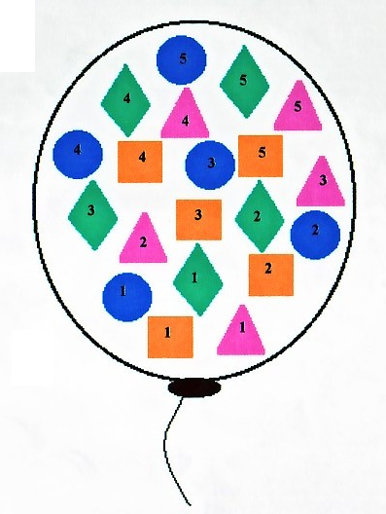
Рис. 1. «Воздушный шарик»
Рисунок «Воздушный шарик» используется проведения для игр, игровых упражнений и эстафет в организованной и самостоятельной деятельности детей при фронтальном и поточном способе организации дошкольников. С целью повышения двигательного компонента и плотности физкультурно-оздоровительных мероприятий можно нарисовать два или три воздушных шарика на асфальте.

Игры и упражнения

«Найди свое место» (3-7 лет). Дети двигаются вокруг «шарика», выполняя задания инструктора. По команде «треугольники» они стараются встать на треугольники, по команде «круг» - занимают круги и т.д. При каждом повторении игры меняется способ передвижения детей, и инструктор называет новые фигуры (цифры, цвета). Отметить быстрых, ловких и внимательных игроков.
«Кто быстрей?»(5-7 лет) /эстафета/. В эстафете участвуют одновременно 2- 4 команды, каждая из которых выстраивается с одной стороны «шарика» напротив определенной геометрической фигуры. По сигналу ведущего первые участники команд начинают передвигаться прыжками по «фигурам» от цифры 1 до цифры 5 по порядку номеров. Выполнив задание, они выпрыгивают из «шарика» с противоположной стороны, в то время как в соревнование включаются следующие участники команды и т.д. Закончив эстафету, команды выстраивается на противоположной стороне «шарика». Эстафета повторяется, выполняя прыжки в обратном порядке.
Вариант (5-7 лет): прыжки на 1-ой, 2-х ногах с мячом (мешочком) между колен.
«Донеси - не урони» (5-7 лет) /эстафета/. Дети передвигаются по «фигурам» по порядку номеров, стараясь удержать мешочек на голове;
«По местам» (3-7 лет). Дети встают на любую «фигуру». По сигналу ведущего «синие» начинают бег вокруг «шарика» дети, стоящие на «фигурах» синего цвета, по сигналу «зеленые» - к ним присоединяются дети, стоящие на «фигурах» зеленого цвета, по сигналу «оранжевые» - начинают бег дети, стоящие на «фигурах» оранжевого цвета и т.д. По команде «по местам!» дети стараются найти «фигуру» своего цвета.
При повторении игры дети двигаются вокруг «шарика» подскоками, галопом.
Вариант (5-7 лет). Дети двигаются вокруг «шарика», отбивая мяч 1, 2-мя руками, попеременно правой и левой.
«С кочки на кочку прыгаем ловко» (2-3 года). Прыжки на 2-х ногах по «фигурам».
«Пройди и перешагни» (2-3 года). Ходьба с перешагиванием через «фигуры».
«Не задень» (3-4 года). Ходьба, бег «змейкой» между «фигурами», по кругу.
«Снайперы» (4-7 лет). На «фигурах» расставляют кольцебросы, дети размещаются за контуром «воздушного шарика». У каждого ребенка по 3-5 колец. По сигналу взрослого дети одновременно начинают набрасывать кольца на кольцеброс. Игра заканчивается, когда у детей не осталось колец. Подсчитываются попадания, выбирается самый меткий игрок. Затем игра снова повторяется.
Вариант (3-7 лет). Метание мешочков в горизонтальную цель разными способами.

На асфальте вычерчивают две одинаковые дорожки равные по длине и количеству поворотов на ней (Рис.2, 2а).  Рисунок «Змейка интересен для проведения эстафет, аттракционов, общеразвивающих и игровых упражнений. Способ организации детей – поточный. | 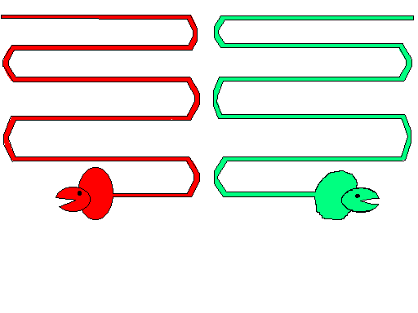  Рис.2. «Змейка»

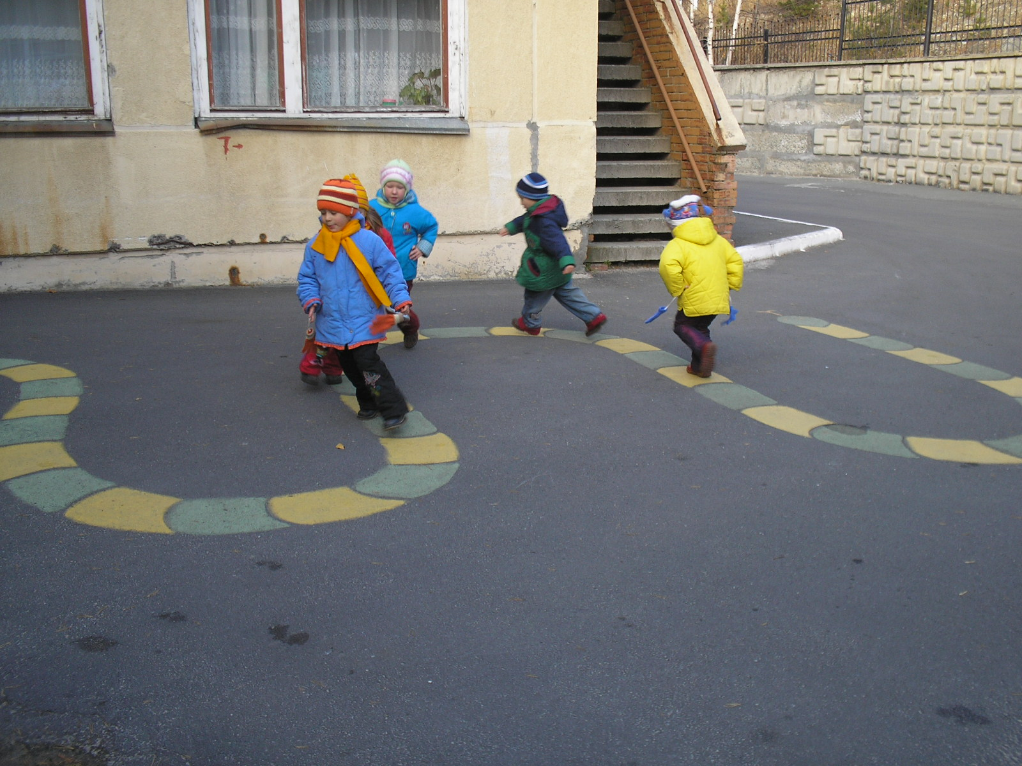
Рис. 2а. «Змейка»

Игры и упражнения
«Быстрая команда» (5-7 лет) /эстафета/. Две одинаковые по количеству участников команды строятся на старте. Забег начинает участник под № 1. Как только он достигает финиша, стартует следующий игрок и т.д. Эстафета заканчивается, когда вся команда построена на другом конце «дорожки».
Вариант (5-7 лет). Дети выполняют ведение баскетбольного (футбольного) мяча.
Вариант (5-7 лет). Бег через короткую скакалку.
Вариант (5-7 лет) /эстафета одномоментного участия детей/. Две команды одновременно начинают бег по «дорожкам», соблюдая повороты. Побеждает, команда, которая сделала меньше ошибок на дистанции и быстрее добралась до финиша.
«Хоккейный слалом» (5-7 лет) /аттракцион/. Ведение мяча (шайбы) клюшкой по «дорожке».
«Донеси – не урони» (5-7 лет) /аттракцион/. Нести теннисный шарик на ракетке.
«Полоса препятствий» (5-7 лет) /эстафета/. На каждом повороте «дорожки» установлен вертикальный или горизонтальный обруч. Дети пробегают дистанцию, пролезая в них. Победителем определяется команда, участники которой первыми выполнили задание и допустили меньше ошибок.
«Пройди с мешочком на голове» (5-7 лет). Ходьба по контуру «змейки» с мешочком на голове.
«По извилистой дорожке» (2-7 лет). Разные виды ходьбы, бега и прыжков по «дорожке», сохраняя равновесие.
«Лови-бросай - упасть не давай». (5-7 лет). Дети строятся в шеренгу на самую ближнюю к ведущему часть «дорожки», который бросает мяч каждому игроку способом «снизу» («от груди», «с ударом о пол»). Ребенок ловит мяч и возвращает его ведущему этим же способом. Выполнив упражнение без ошибки, дети продолжают игру, отойдя назад на следующую часть «дорожки». Ребенок, допустивший ошибку в ловле или броске мяча, остается на своем месте до следующей попытки. По окончании игры победителем выбирают участника, который оказался на самой дальней части «дорожки» от ведущего.
«Попади в цель» (4-7 лет). На разных участках «дорожки» размещают кольцебросы, дети на них забрасывают кольца, начиная с более ближнего расстояния и заканчивая дальним.
Вариант (4-7 лет). На «дорожке» размещают корзины, дети забрасывают в них набивные мешочки разными способами.

